

UNIVERSITÄT  
BAYREUTH

Seminar „Übungen im Vortragen – AC“

Kohlenstoff:  
Kohlenstoffdioxid, Kohlensäure

Kai Hager, WS 98/99

Gliederung

1 Kohlenstoffdioxid 1

1.1 Der Treibhaus-Effekt 1

1.2 Hochofen-Verfahren zur Metalloxid-Reduktion 2

1.3 CO2 bei Verbrennung und Atmung 3

1.4 CO2 im „Soda-Wasser“ 6

2 Kohlensäure 6

1. **Einstieg**: Dieser Vortrag hat die Kohlensäure und ihr Anhydrid, das Kohlenstoffdioxid, zum Thema. Letzteres steht im Mittelpunkt der aktuellen Klima-Diskussion. So wurde auf der Umweltkonferenz in Buenos Aires eine Reduktion der CO2-Emissionen um 5% bis zum Jahr 2008 (evtl. 2012) beschlossen. Man befürchtet, dass der anthropogene CO2-Ausstoß den natürlichen Treibhaus-Effekt verstärken könnte. Warum trägt CO2 zum Treibhauseffekt bei?

# Kohlenstoffdioxid

## Der Treibhaus-Effekt

CO2 ist ein lineares, symmetrisch gebautes Molekül, dessen mesomere Grenz-Strukturen von geringer Bedeutung sind:

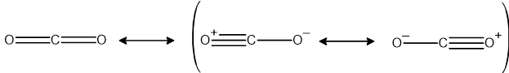

Abb. .: Mesomere Grenzstrukturen von CO2

Somit ist CO2 kein (permanenter) Dipol. Doch aufgrund einer zweifach entarteten Biegeschwingung bei einer Wellenlänge von 10 mm entsteht ein temporäres Dipol-Moment und CO2 ist somit IR-aktiv:

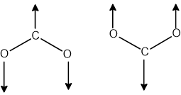 

Abb. .: IR-Aktivität von CO2

IR-Aktivität von CO2 bedeutet gleichzeitig, dass dieterrestrische Ausstrahlung der Erde vermindert wird und CO2 somit zu ihrer Erwärmung beiträgt. CO2 ist, nach Wasserdampf, das wichtigste klimarelevante Gas.

Es ist das einzige thermodynamisch stabile Kohlenstoffoxid und kann, als schwaches Oxidationsmittel, nur mit stark elektropositiven Metallen, Wasserstoff oder Koks reduziert werden (Reduktion zu CO bei ca. 1.200°C, Reduktion zu C bei ca. 2.800°C). Dieser Vorgang kommt in der Technik beim Hochofen-Verfahren zur Metalloxid-Reduktion zum Einsatz.

## Hochofen-Verfahren zur Metalloxid-Reduktion

Ein Hochofenunterteilt sich prinzipiell in vier Bereiche, denen vier Reaktionszonen zugeordnet werden können:

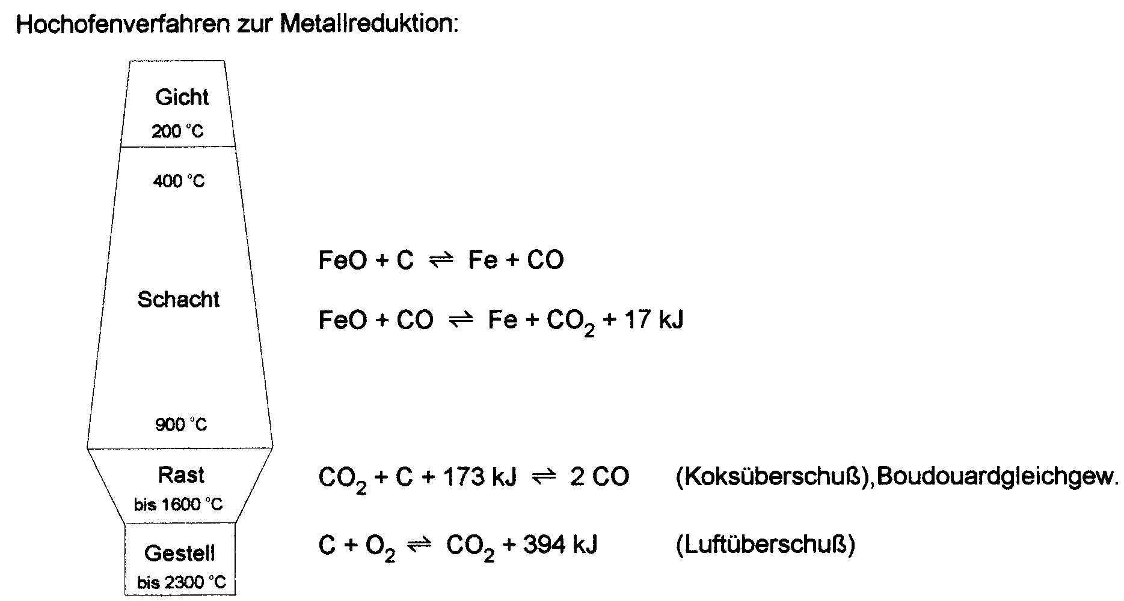

Abb. .: CO2 im Hochofen-Prozess

Im Bereich des **Gestells** wird Koks mit Hilfe von über Ring-Leitungen eingeblasener Heißluft zu CO2 oxidiert. In Folge dieser exothermen Reaktion entstehen Temperaturen bis zu 2.300°C. Im darüber liegenden Bereich, der **Rast**, wird das entstandene CO2 unter Koks-Überschuss zu CO reduziert. Diese Gleichgewichtsreaktion, die als **Boudouard-Gleichgewicht** bezeichnet wird, ist endotherm und es kommt zu einer Abkühlung auf ca. 1.600°C. Das Boudouard-Gleichgewicht weist als endotherme Volumen-Vermehrung sowohl eine Druck-Abhängigkeit als auch eine Temperatur-Abhängigkeit (s. u.) auf.

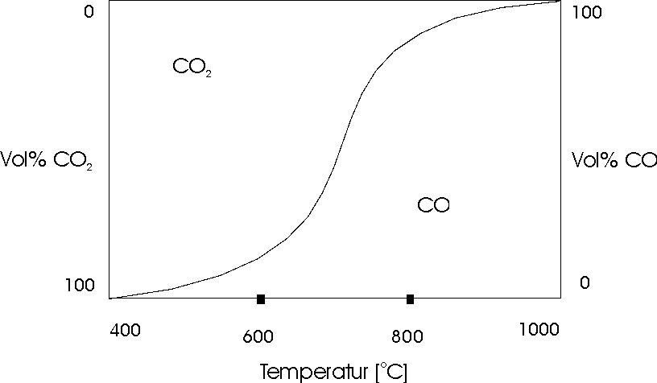

Abb. .: Temperatur-Abhängigkeit des Boudouard-Gleichgewichts

Das entstandene CO reduziert im **Schacht** das Fe(II)-oxid zu elementarem Metall Fe. Die niedrigen Temperaturen im Schacht (900 - 400°C) haben eine Neueinstellung des Boudouard-Gleichgewichts zugunsten des CO2 zur Folge. Dabei entsteht vermehrt Kohlenstoff, der jedoch seinerseits eine direkte Reduktion der Metalloxide bewirkt. In der **Gicht** befindet sich ein Gas-Fang, über den die Abgase abgeführt und gereinigt werden. Über einen **Füll-Trichter** wird der Ofen hier abwechselnd mit Schichten von Koks und Erz beschickt. Im Gemisch schmilzt das reduzierte Eisen im Bereich der Rast und kann im Gestell abgestochen werden. Der Hochofen arbeitet also im **Gegenstrom-Verfahren**: die Gase strömen von unten nach oben, die Beschickung erfolgt von oben nach unten. Verunreinigungen werden durch gezielte Beimengung von Zuschlägen als leichtere **Schlacke**, meist Calcium-Aluminium-Silikate, im Gestell über dem flüssigen Metall abgestochen.

## CO2 bei Verbrennung und Atmung

CO2 unterstützt als schwaches Oxidationsmittel die Verbrennung und Atmung nicht. Es kommt darum auch in Feuerlöschern zum Einsatz. Aufgrund seiner relativ hohen kritischen Temperatur von 31°C kann CO2 in flüssigem Zustand in grauen Stahlflaschen aufbewahrt werden. Dies wird im Zustandsdiagramm von CO2 deutlich.

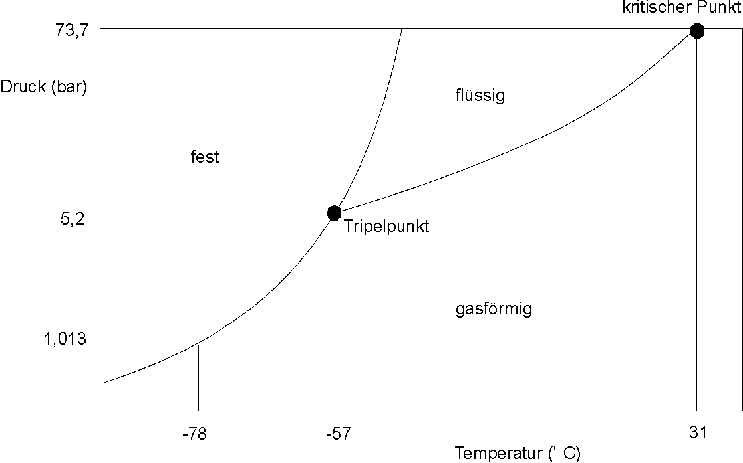

Abb. .: Zustandsdiagramm von CO2

Festes CO2 hat einen relativ niedrigen Sublimationspunkt (-78°C bei 1 at)

**Versuch**: Beobachtungen bei der Benutzung eines CO2-Feuerlöschers

**Material**:

* CO2-Feuerlöscher

**Durchführung**: Betätigung des Feuerlöschers, bis sich Trockeneis am Ventil bildet.

**Beobachtung**: Gasförmiges CO2 ist schwerer als Luft (Dichte: 1,98 g/L bei 0°C und 1.060hPa) und sinkt zu Boden. Aufgrund der Abkühlung im Bereich des Ventils unterhalb von -78°C entsteht festes, eisähnliches CO2 (als „Trockeneis“ im Handel), das langsam wieder sublimiert (vgl. Zustandsdiagramm).

Der Grund liegt darin, dass im Molekül-Gitter zwischen den CO2-Molekülen nur schwache Wechselwirkungen bestehen, im Vergleich zu den starken Atom-Bindungen innerhalb der Moleküle.

Abb. .: Kristall-Gitter von Kohlenstoffdioxid [nach 2] O – Atom C - Atom

CO2 kann als schwaches Oxidationsmittel jedoch mit stark elektropositiven Metallen (vgl. oben), wie z. B. Magnesium, oxidiert werden. Magnesium brennt in einer CO2-Atmosphäre.

**Versuch**: Verbrennung von Magnesium in einem Trockeneis-Block

**Material**:

* Hammer
* Meisel
* Schraubendreher

**Chemikalien**

* Magnesium-Pulver  
  CAS-Nr.: 7439-95-4   
   Gefahr   
  H250, H260   
  P222, P223, P422, P231+P232, P370+P378
* Magnesium-Späne  
  CAS-Nr.: 7439-95-4   
   Gefahr   
  H228, H252, H261   
  P210, P223
* Magnesium-Band  
  CAS-Nr.: 7439-95-4
* Trockeneis (CO2) (s)   
  T < -78°C  
  CAS-Nr.: 124-38-9   
   Achtung   
  H280, H281   
  P403

**Durchführung**: Ein Trockeneis-Block (ca. 15*15*15 cm) wird in zwei Hälften gespalten. In eine der beiden Hälften wird mit Hilfe eines Schraubenziehers oder Meisels eine Mulde eingearbeitet. Diese wird mit einer Mischung von Magnesium-Spänen und -Pulver gefüllt und mit einem Magnesium-Band als Lunte versehen. Das Magnesium-Band wird nun entzündet und die zweite Hälfte des Blockes als Deckel aufgesetzt. Die beiden später aufeinanderliegenden Seiten der Blöcke müssen zum Gelingen des Versuches exakt miteinander abschließen.

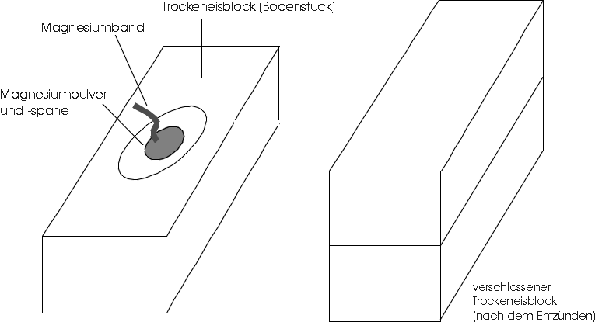

Abb. .: Versuchsanordnung „Gral“

**Beobachtung**: Es ist eine eindrucksvolle Licht-Erscheinung, verbunden mit einer Rauch- und Funken-Entwicklung, zu beobachten. Nachdem das Magnesium erloschen ist kann man innerhalb des Blockes schwarzen Kohlenstoff sehen. Das CO2 wird also bis zum Kohlenstoff reduziert.

Bei der Photosynthese wird CO2 im Calvin-Zyklus fixiert. Bei der Atmung entsteht CO2 durch Decarboxylierungen im Citratzyklus. Obwohl es die Atmung nicht unterstützt ist es nicht giftig (MAK = 5.000 ppm). Da jedoch die zentrale Atem-Regulation vom CO2-Gehalt des Blutes gesteuert wird, führen Konzentrationen von 15 Vol% zu Atem-Lähmung und Tod.

Jeder von uns nimmt CO2 täglich mit der Nahrung zu sich, z. B. in Form von kohlenstoffdioxidhaltigen Getränken.

## CO2 im „Soda-Wasser“

"Soda-Wasser" wurde vom englischen Chemiker Joseph Priestley entwickelt und stellt eine Lösung von CO2 in Wasser dar. Die Lösung wird in einer Dose oder Flasche bei einem CO2-Druck von 200 bis 300 kPa verschlossen. Aufgrund der guten physikalischen Löslichkeit von 1L CO2 / 1L H2O können über 3L CO2 gelöst werden. Beim Öffnen der Flasche entweicht das CO2 teilweise aufgrund der Druck-Erniedrigung. In Folge der schnellen Expansion des Gases kommt es im Bereich des Flaschen-Halses zu einer kurzzeitigen Abkühlung auf bis zu -30oC. Durch diese niedrigen Temperaturen kondensiert der Wasserdampf und sinkt zusammen mit dem schwereren CO2 als feiner Nebel am Flaschenrand nach unten. Die Druck-Erniedrigung hat außerdem eine Wiedereinstellung des Gleichgewichts zwischen gasförmigem und gelöstem CO2 zur Folge. Die Kohlenstoffdioxid-Moleküle bilden an Kondensationskeimen winzige Mikrobläschen, die kurze Zeit später als größere Blasen sichtbar werden und aus dem Wasser entweichen.

CO2-haltige Getränke regen den Kreislauf und die Atmung an und haben einen säuerlichen Geruch und Geschmack. Dies ist darauf zurückzuführen, dass CO2 in Wasser Kohlensäure bildet, welche in Hydrogencarbonat-Ionen HCO3- und Oxonium-Ionen H3O+ dissoziiert.

# Kohlensäure

$${\text{CO}}_{\text{2}}\text{ + }{\text{H}}_{\text{2}}\text{O }\text{⇌} {\text{H}}_{\text{2}}{\text{CO}}_{\text{3}} \text{⇋} {\text{HCO}}_{\text{3}}^{\text{-}}\text{ + }{\text{H}}^{\text{+}}$$

Kohlensäure ist theoretisch eine mittelstarke Säure

$$\text{Dissoziationskonstante} {\text{K}}_{\text{1}}\text{ =} \frac{\left[{\text{H}}^{\text{+}}\right]\text{ *} \left[{\text{HCO}}_{\text{3}}^{\text{-}}\right]}{\left[{\text{H}}_{\text{2}}{\text{CO}}_{\text{3}}\right]}\text{ = 1,3*}{\text{10}}^{\text{-4}} {\text{pK}}_{\text{S1}}\text{= 3,88}$$

99,8% der unbeständigen Säure liegen jedoch als hydratisiertes CO2 vor:

Kohlensäure ist somit praktisch eine **schwache Säure**.

Es ist also falsch, das Kohlenstoffdioxid in Mineralwässern als Kohlensäure zu bezeichnen, wie man es häufig auf den Etiketten der Flaschen lesen kann.

Die Bestimmung der Kohlensäure-Konzentration in wässriger Lösung gelingt nur durch momentane Neutralisation, da die Kohlensäure aus gelöstem CO2 nachgebildet wird. Die Wiedereinstellung des Gleichgewichts benötigt dabei mehrere Sekunden, was man in folgendem Versuch zeigen kann.

**Versuch**: Kurzzeitige Neutralisation von Mineralwasser

**Material**:

* Becherglas, 250 mL
* Pasteur-Pipette, Hütchen

**Chemikalien**:

* Natronlauge  
  c= 1 mol/L   
  CAS-Nr.: 1310-73-2   
   Gefahr   
  H290, H314   
  P280, P303+P361+P353, P305+P351+P338
* Phenolphthalein-Lösung  
  ethanolisch (Indikator)   
  w= 1%   
  CAS-Nr.: 77-09-8   
     Gefahr   
  H350, H226, H319, H341   
  P201, P210, P305+P351+P338, P308+P313

**Durchführung**: 100 mL Mineralwasser (nicht kohlensäurearmes oder abgestandenes Wasser verwenden!) werden in einem nicht zu großen Becherglas mit 4 - 5 Tropfen Phenolphthalein-Lösung versetzt. Nun werden ca. 5 mL 1M NaOH zu der farblosen Flüssigkeit zugegeben.

**Beobachtung**: Die farblose Lösung färbt sich rot. Nach wenigen Sekunden entfärbt sich die Lösung wieder, da sich der pH-Wert durch Nachbildung von Kohlensäure aus gelöstem CO2 wieder erniedrigt.

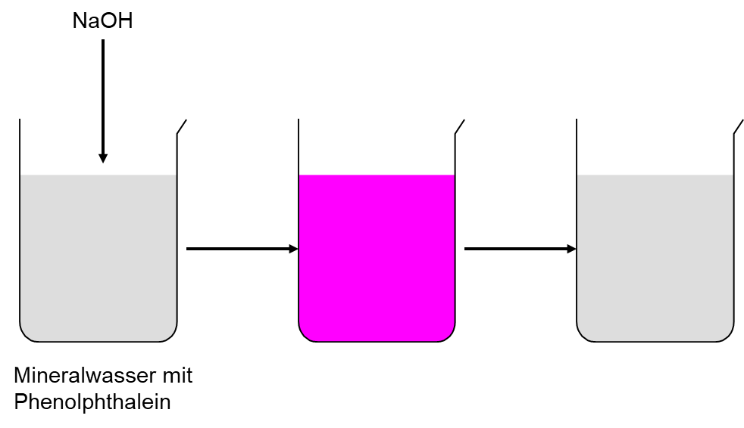

Abb. .: Versuch zu den Säure-Eigenschaften

Kohlensäure lässt sich nicht aus wässriger Lösung isolieren, da das Anhydrid CO2 bei Überschreitung der Löslichkeit entweicht.

Im Blut erfolgt der Transport von CO2 in Form von Hydrogencarbonat-Ionen, welche gut wasserlöslich sind. Durch das Enzym Carboanhydrase in den Erythrozyten verläuft die Bildung von Hydrogencarbonat-Ionen aus CO2 um den Faktor 10.000 schneller. Es können dabei von einem Enzym-Molekül pro Sekunde 400.000 CO2-Moleküle umgesetzt werden!

Neben den Hydrogencarbonaten gibt es noch eine zweite Reihe von Salzen der Kohlensäure, die Carbonate. Aus ihnen kann CO2 durch Säurezugabe oder hohe Drücke freigesetzt werden.

1. **Zusammenfassung**: fehlt.
2. **Abschluss**: Darauf beruht auch eine Theorie zum Aussterben der Dinosaurier, wonach ein Meteorit in eine große Kalkstein-Formation eingeschlagen sein soll. Aufgrund der hohen Drücke wäre so viel CO2 freigesetzt worden, dass eine dadurch verursachte Verstärkung des Treibhaus-Effektes zum Aussterben der Nahrungspflanzen und somit auch der Dinosaurier selbst geführt habe. Diese Theorie konnte jedoch von Wissenschaftlern der Uni-Bayreuth widerlegt werden, da bei diesen Bedingungen nur sehr wenig CO2 aus den Carbonaten freigesetzt wird.
3. Zu der Entwicklung unseres heutigen anthropogenen Treibhaus-Effektes existieren viele gegensätzliche Theorien. Welche Klima-Veränderungen tatsächlich eintreten oder ob es überhaupt zu Veränderungen des Welt-Klimas kommt, wird erst in einigen Jahren sicher zu beantworten sein.

**Quellen:**

1. Holleman, ?; Wiberg, ?: Lehrbuch der Anorganischen Chemie, 101. Auflage, Walter de Gruyter, Berlin 1995.
2. Riedel, ?: Anorganische Chemie, 3. Auflage, Walter de Gruyter, New York 1994.
3. Heintz, Reinhardt, Chemie und Umwelt, Vieweg & Sohn, Braunschweig 1990.
4. J. Falbe, M. Regitz (Hrsg.), Römpp Lexikon der Chemie, 10. Auflage, Thieme, Stuttgart 1997.
5. L. Stryer, Biochemie, Spektrum der Wissenschaft, Heidelberg 1990.
6. P. Atkins, J. Beran, Chemie, VCH, Weinheim 1996.
7. Nordbayerischer Kurier, 21. / 22. November 1998, "Reise ins Erdinnere"